**Tên: Đoàn Quang Huy**

**Lớp: CTK44B**

**Mã số sinh viên: 2015597**

**Nộp bài ngày 10/6**

**Bài 1:**

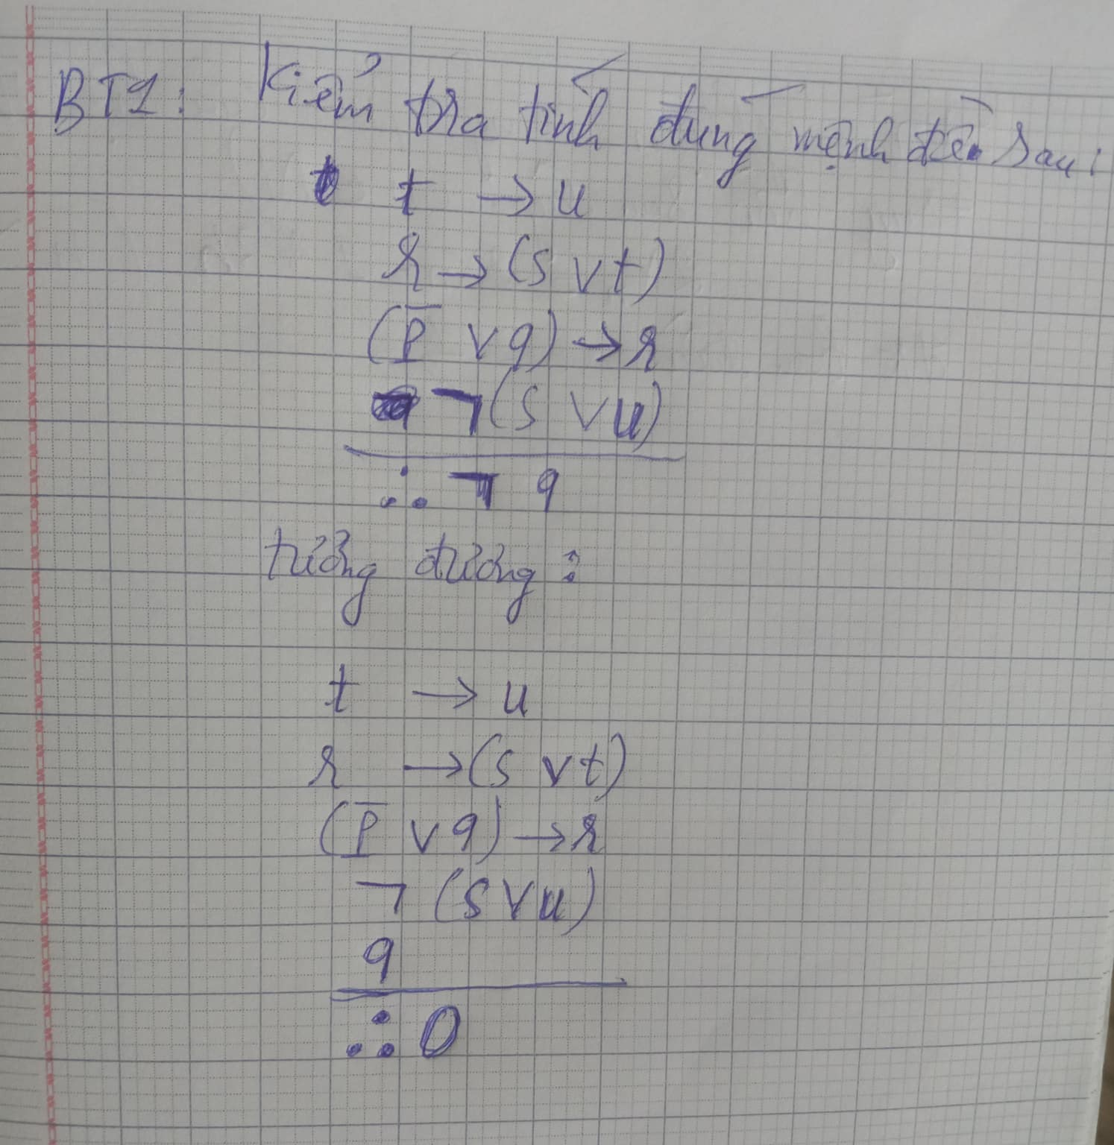

**Bài 2:**

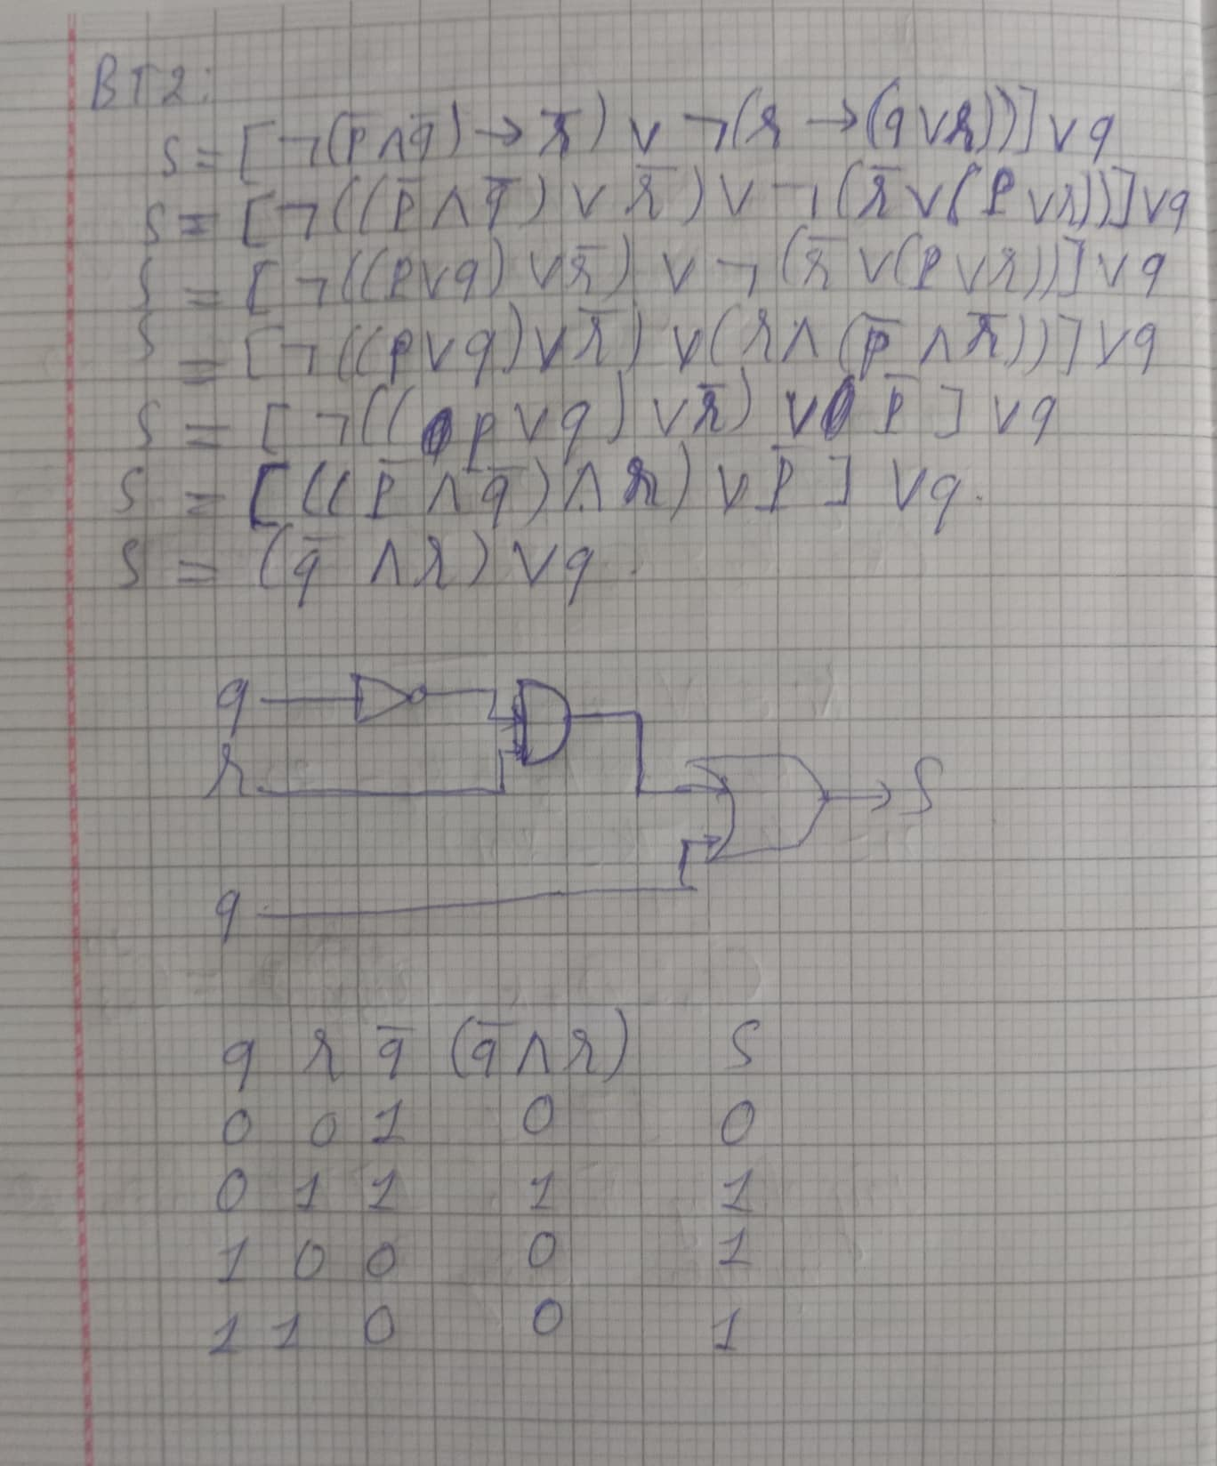

**Bài 3:**

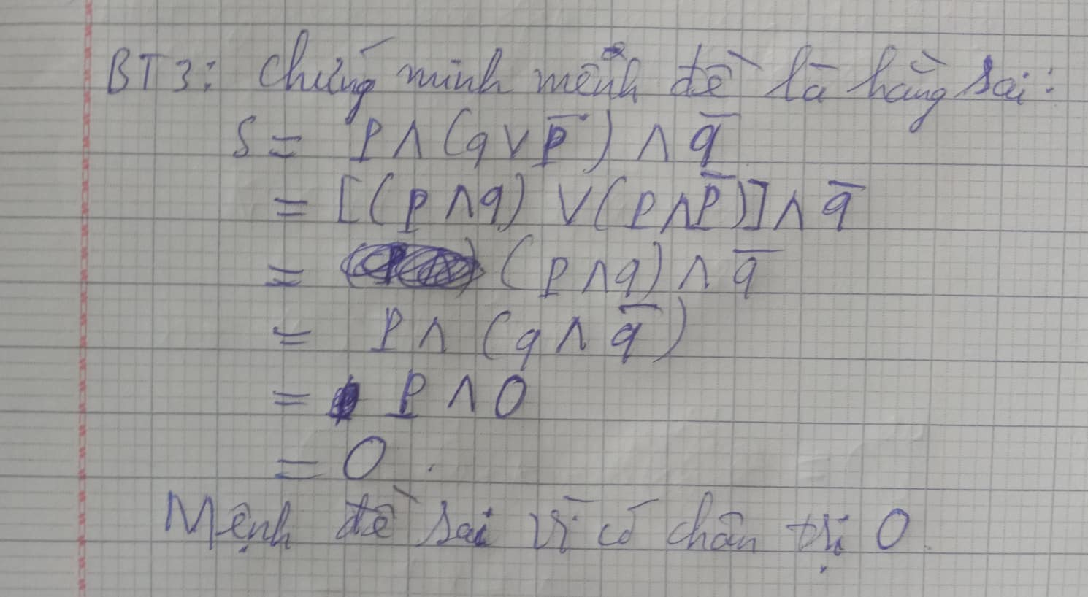

**Bài 4:**

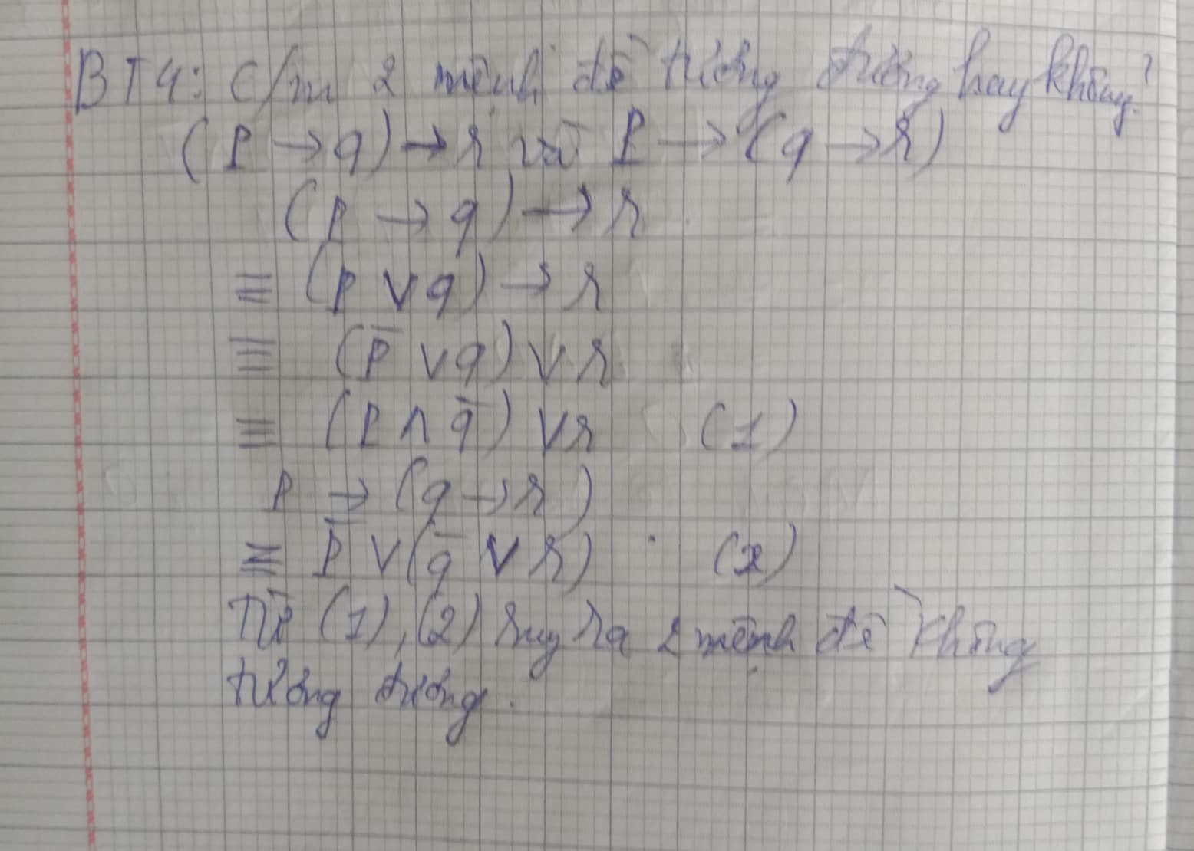

**Bài 6:**

